Kreatywność
1.06.20
Kl I-IIOET

TEMAT: Gniotek z balona i żelatyny – zabawka sensoryczna.
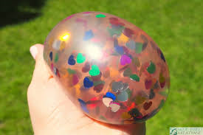
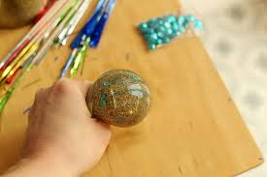
Instrukcja w formie filmu dostępna jest tutaj: https://www.youtube.com/watch?time_continue=17&v=s6vlAaFeIK8&feature=emb_logo

PRZYBORY :
- balon- najlepiej przezroczysty ale każdy inny też może być
- żelatynę,
- gorąca woda,
- miseczka i łyżeczka,
- butelka do przelania żelatyny oraz lejek,
- można dodać kolorowe cekiny lub brokat.
WYKONANIE:
1. Do miseczki wsypujemy 4 łyżeczki żelatyny, wlewamy około 150 ml gorącej wody i mieszamy. Odstawiamy na chwilę do przestudzenia.
2. Jeżeli dodajecie cekiny lub brokat to wsypcie je do balona przy użyciu lejka.
3. Przestudzoną żelatynę wlewamy do plastikowej butelki. Delikatnie pompujemy balon, tak aby urósł do niewielkich rozmiarów.
4. Na butelkę z żelatyną nakładamy balon, przelewamy żelatynę do balona. Upuszczamy resztę powietrza z balona i zawiązujemy go.
5. Balon odkładamy do całkowitego ostudzenia żelatyny. Żeby przyśpieszyć ten proces gniotek można włożyć do miseczki z zimną wodą.

